Communiqué de presse
Pour diffusion immédiate

Connivence, galerie d’art reçoit Judy Dimentberg, de Matagami qui présente une exposition en peinture intitulée « Croissance » du 7 septembre au 1er octobre 2016. Elle sera présente lors du vernissage le mercredi, 7 septembre de 5 à 7 pour rencontrer le public. Nous espérons vous rencontrer en grand nombre, au 898-C 4e Avenue Val-d’Or.

Madame Dimentberg possède une Maîtrise en Éducation des arts, un brevet en enseignement et son expérience de travail se situe à différents niveaux académiques et aussi en arts plastiques et art dramatique. Avec l’université de Concordia, elle a suivi une formation en peinture dans le Sud de la France. Elle s’implique dans la communauté de Matagami au près de divers organismes tels Uni-Vers-Elles, Centre Jeunesse de Matagami et l’Association des peintres-artisans du Nord.
Judy Dimentberg prend son inspiration des évènements de sa vie, de son humeur, de la nature, des œuvres modernes des années 50 et 60. Lors de ses voyages en Europe, aux Etats-Unis et au Canada les mouvements : impressionnisme, fauviste, expressionnisme et postimpressionnisme la séduisaient beaucoup.

Elle dira :« J’aime beaucoup les textures, les couleurs et faire de l’exploration. L’art abstrait est un moyen d’exprimer mes sentiments. J’ai beaucoup appris en observant la nature, comment les ombres et la lumière changent durant le jour et les saisons ».

Depuis 2005, elle a vécu dans les régions éloignées, sur la Côte Nord et les communautés cries. Elles apprécie les différentes cultures et surtout leurs styles artistiques, ces expériences vécues influencent sa démarche artistique.

-30-

Source : Micheline Plante, programmation
micheline.plante.artiste@outlook.com
(819) 738-5261

Photo de l’artiste Judy Dimentberg

Titre : Épanouissement/ Dimensions : 24x36 po / Médium : Acrylique sur toile
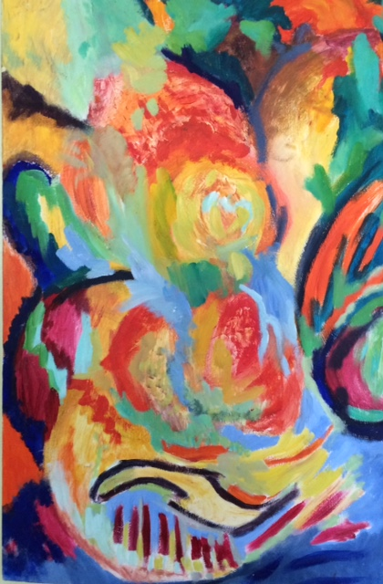

Crédit pour les deux photos : Judy Dimentberg

